**A. Manipulation de datasets:**

**a. Importer et visualiser le contenu d’un dataset.**

Pour importer le dataset on a utilisé la fonction read_excel() disponible dans la bibliothèque pandas de python.

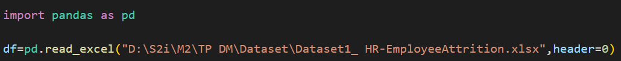

On l’a ensuite affiché sous la forme d’un data frame dans l’interface graphique.

-Affichage sur Jupyter Notebook :

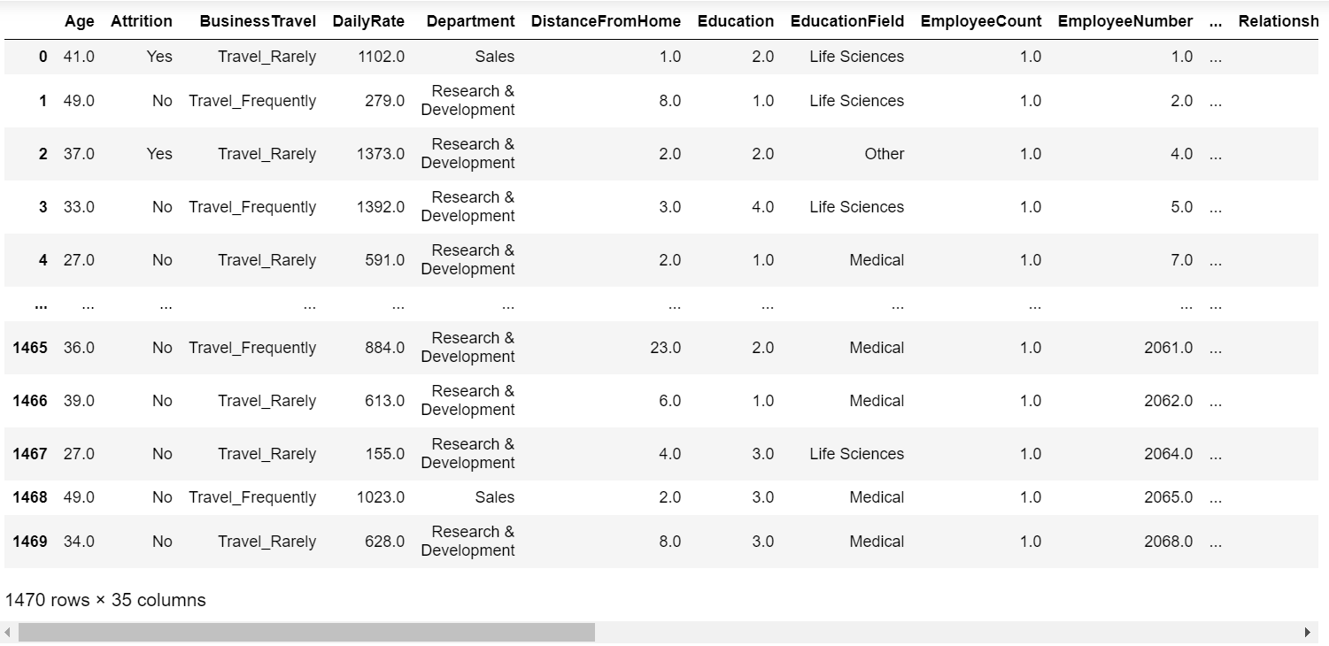

-Affichage sur l’interface graphique :

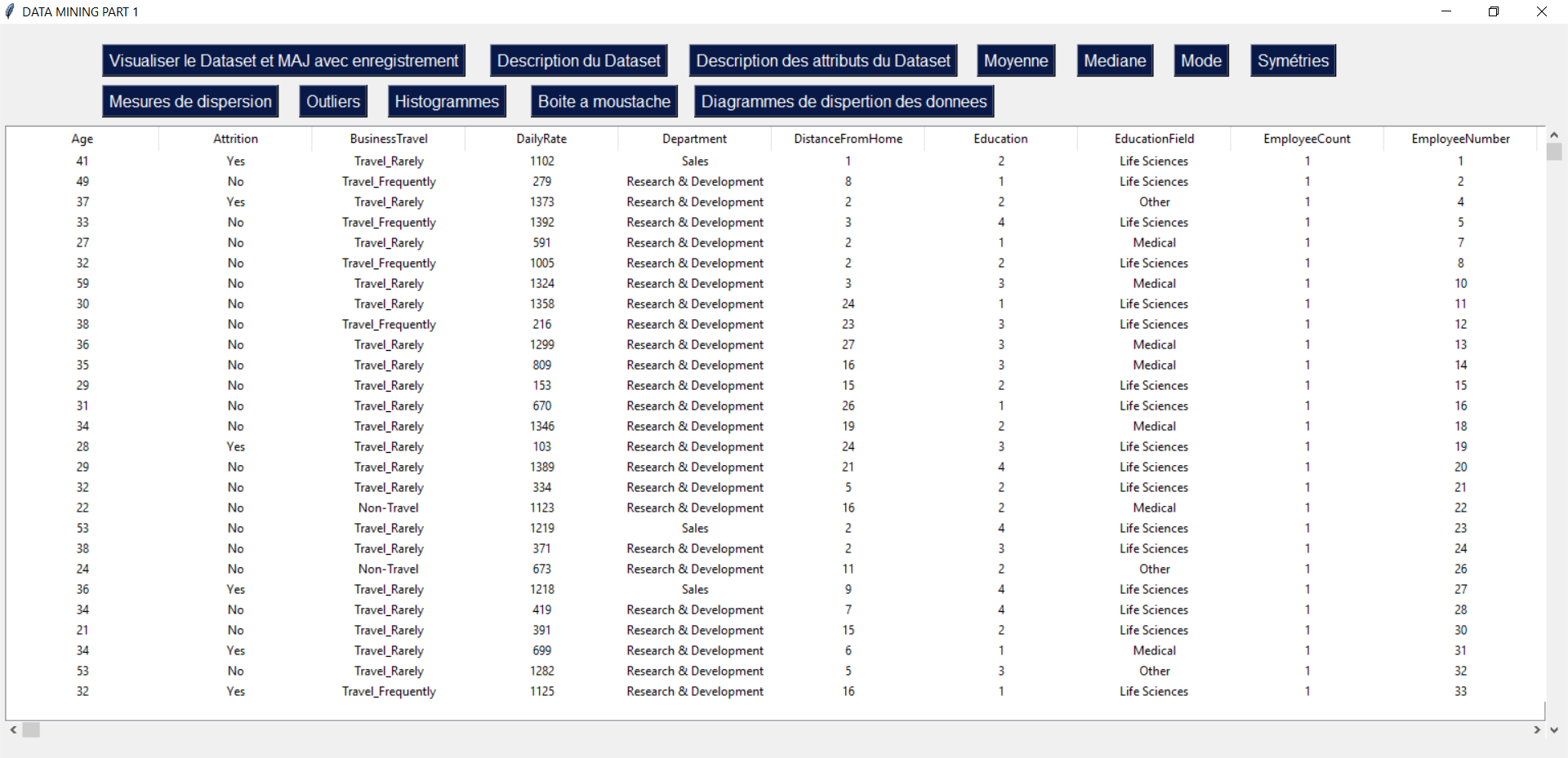

Le bouton Visualiser le Dataset et MAJ avec enregistrement permet de visualiser le Dataset et de mettre a jour la valeur ou l’instance en cliquant simplement sur la valeur qu’on veut remplacer , une zone de texte ainsi qu’un bouton de confirmation apparaitra une fois avoir cliquer sur la valeur , on a implémenter cette tache de sorte qu’un fichier excel mis a jour soit automatiquement enregistrer sur le chemin choisi .

Affichage sur l’interface graphique :

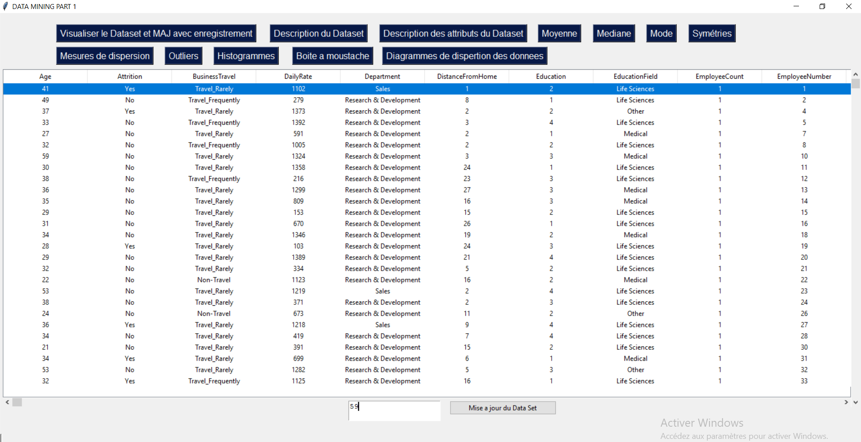

Par exemple on a essayer de changer la 1ere valeur de Age qui est 41 par 59 , en appuyant sur le bouton Mise a jour du Data Set l’interface ci dessous apparaitra (Data Set mis a jour) :

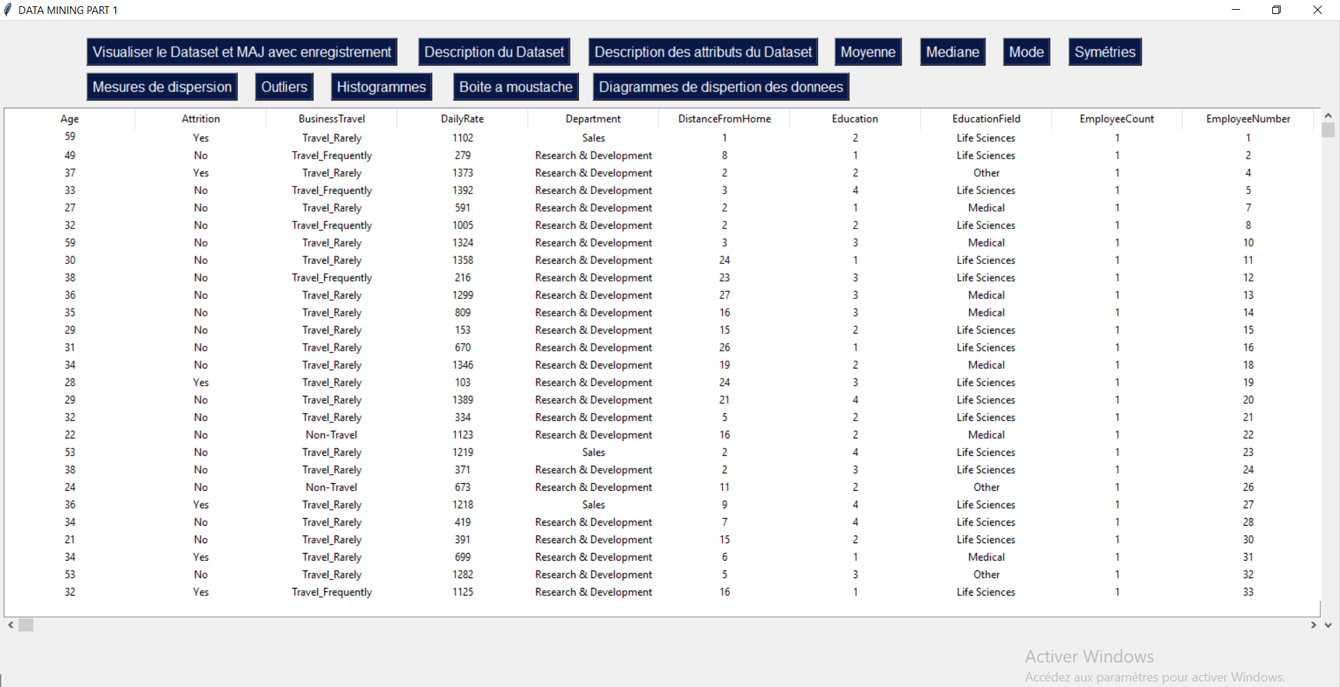

**b. Fournir une description globale du dataset.**

Pour le traitement du dataset dans la suite de ce projet, on a récupéré toutes les colonnes dans une liste nommée ‘attributs’, et toutes les valeurs dans une liste ‘l’.

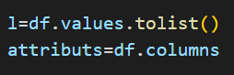

On a créer une fonction qui compte le nombre d’attributs et le nombre de ligne du dataset.

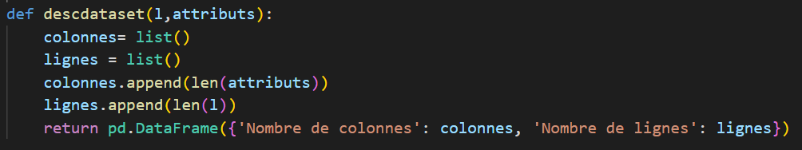

Le dataset **Dataset1_ HR-EmployeeAttrition** contient 1470 lignes de 35 colonnes, soit, un dataset qui contient 1470 employés caractérisés par 35 attributs qui sont :

'Age', 'Attrition', 'BusinessTravel', 'DailyRate', 'Department', 'DistanceFromHome', 'Education', 'EducationField', 'EmployeeCount', 'EmployeeNumber', 'EnvironmentSatisfaction', 'Gender', 'HourlyRate', 'JobInvolvement', 'JobLevel', 'JobRole', 'JobSatisfaction', 'MaritalStatus', 'MonthlyIncome', 'MonthlyRate', 'NumCompaniesWorked', 'Over18', 'OverTime', 'PercentSalaryHike', 'PerformanceRating', 'RelationshipSatisfaction', 'StandardHours', 'StockOptionLevel', 'TotalWorkingYears', 'TrainingTimesLastYear', 'WorkLifeBalance', 'YearsAtCompany', 'YearsInCurrentRole', 'YearsSinceLastPromotion', 'YearsWithCurrManager'

-Affichage du resultat sur Jupyter Notebook :

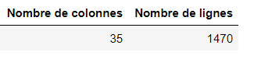

-Affichage du resultat sur l’interface graphique :

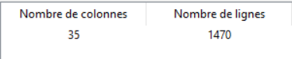

**c. Fournir une description de chaque attribut.**

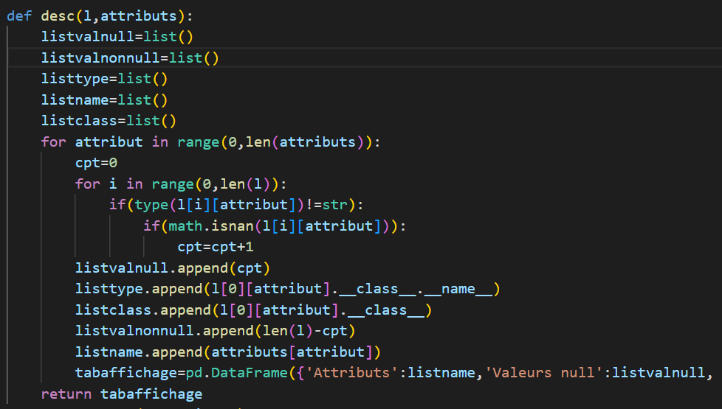

Pour la description des attributs, on a créé une fonction qui compte pour chaque attributs son type, le nombre de valeurs null et le nombre de valeurs non null, et sa classe. Ces informations sont affichées dans l’interface graphique sous la forme d’un data frame.

Par exemple, pour l’attribut Age, il est de type integer et aucune valeur n’est null , pour EnvironmentSatisfaction qui est de type float il a 13 valeurs nulls , 1457 non nulls .

-Affichage du resultat sur Jupyter Notebook :

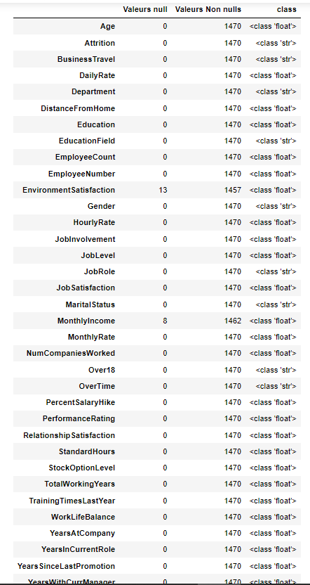

-Affichage sur l’interface graphique :

En appuyant sur le Bouton Description des attributs du Dataset l’interface ci-dessous apparaitera , elle nous fournirra la description des attributs de notre Dataset:

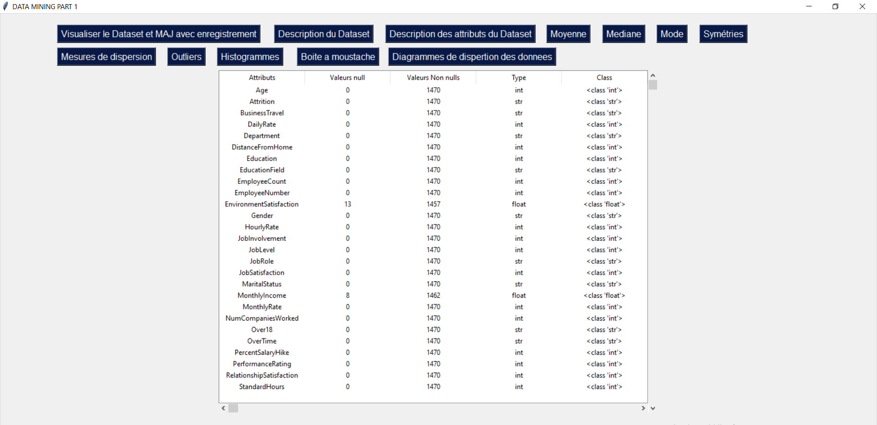

**d. Mise à jour d’une instance ou d’une valeur du dataset :**

Cette question a été implémenter sur la partie interface de notre application ,une fois que l’utilisateur double clique sur une valeur qui veut mettre a jour la fonctionset_cell_value sera appeler son rôle sera d’afficher la zone de texte et le bouton de confirmation et une fois avoir cliquer sur ce bouton la valeur qu’on a saisit remplacera l’ancienne sur le Dataframe .

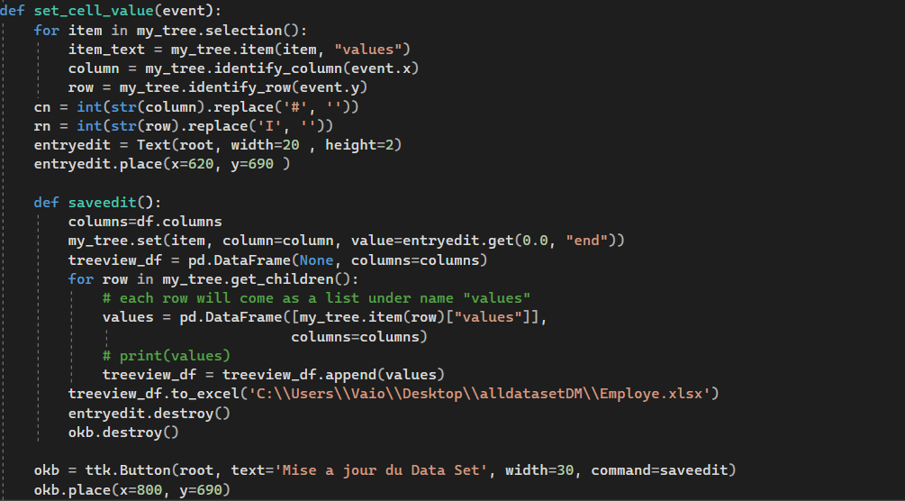

**e. Enregistrement du dataset après mise à jour.**

Apres que l’utilisateur entre la nouvelle valeur de l’instance sélectionner, un nouveau fichier excel sera créer **‘Employe.xlsx’** grâce a la fonction saveedit() , ce fichier sera le Dataset mis a jour .

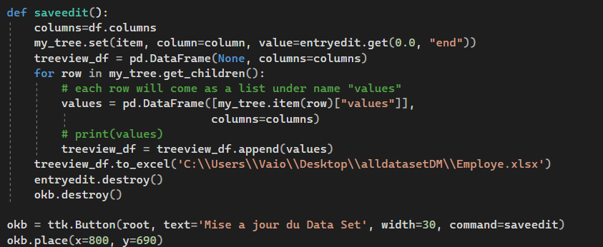

-Affichage du résultat sur l’interface :

Dans l’interface on a combiner ces 2 dernieres questions avec la premiere c a d qu’en appuyant sur le bouton visualiser le dataset et MAJ avec enregistrement l’utilisateur pourra visualiser et apporter des modifications en cliquant simplement sur la valeur souhaitée et le dataset sera mis a jour automatiquement .





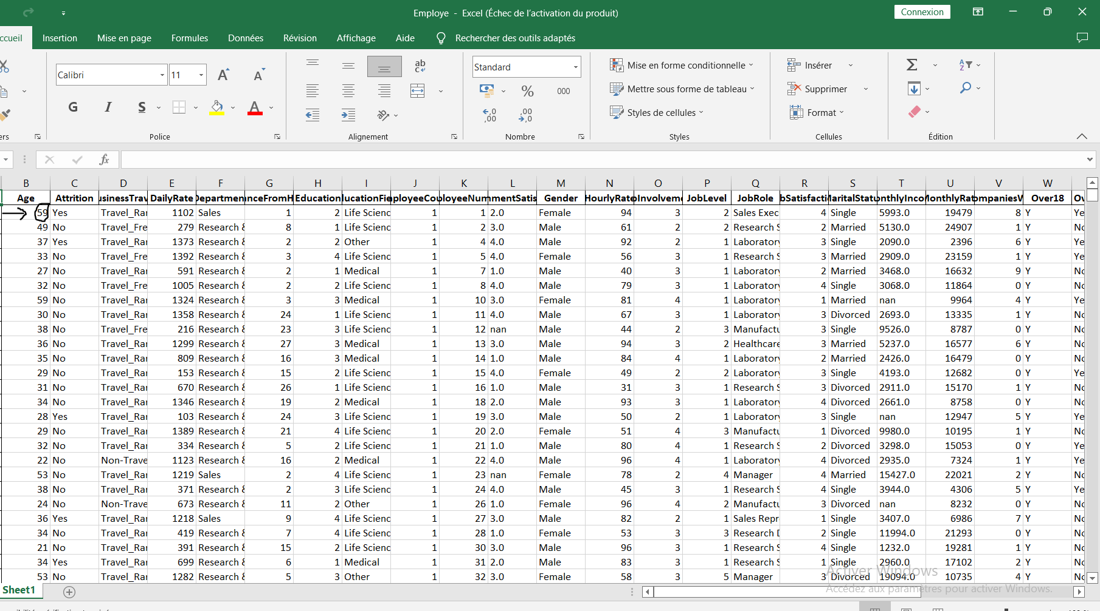

**B. Analyse des caractéristiques des attributs du dataset sélectionné.**

**a. Pour chaque attribut :**

**i. Calculer les mesures de tendance centrale et en déduire les symétries.**

Les mesures de tendance centrales sont : la moyenne, la médiane et le mode.

**Calcul de la moyenne :**

La moyenne d’un attribut est la somme de toutes les valeurs de ce dernier qu’on divise par ‘n’ étant le nombre de ligne total.

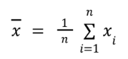

Pour son calcul on a implémenter une fonction moyenne() qui a comme entrée les listes ‘l’ et ‘attributs’ qui contiennent dans l’ordre les valeurs et les attributs du dataset, et qui nous retourne un data frame composé de tous les attribut avec leurs moyennes.

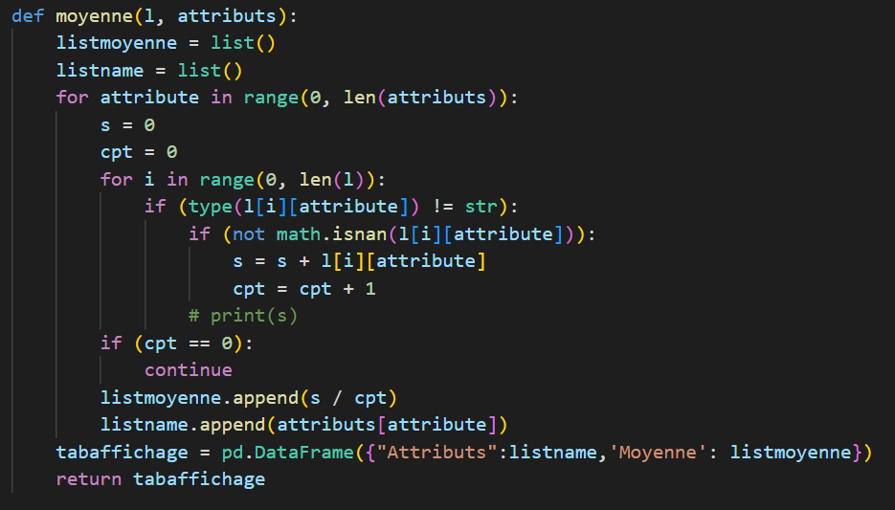

La fonction parcourt deux boucles imbriqués toutes les valeurs de chaque attribut et vérifie leurs types, s’il est de type numérique et que leur valeur n’est pas null alors on fait la somme et on incrémente un compteur.

Avant de passer à un autre attribut on divise la somme des valeurs obtenue par le compteur qui représente le nombre de ligne non null, afin d’obtenir la moyenne de l’attribut en question et on la sauvegarde dans une liste.

-Affichage du résultat sur Jupyter Notebook :

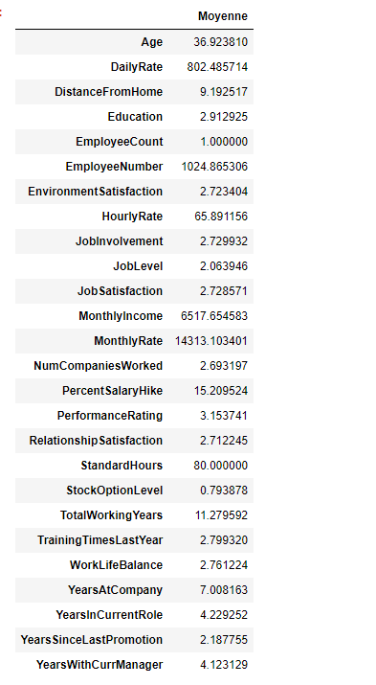

-Affichage du résultat sur l’interface :

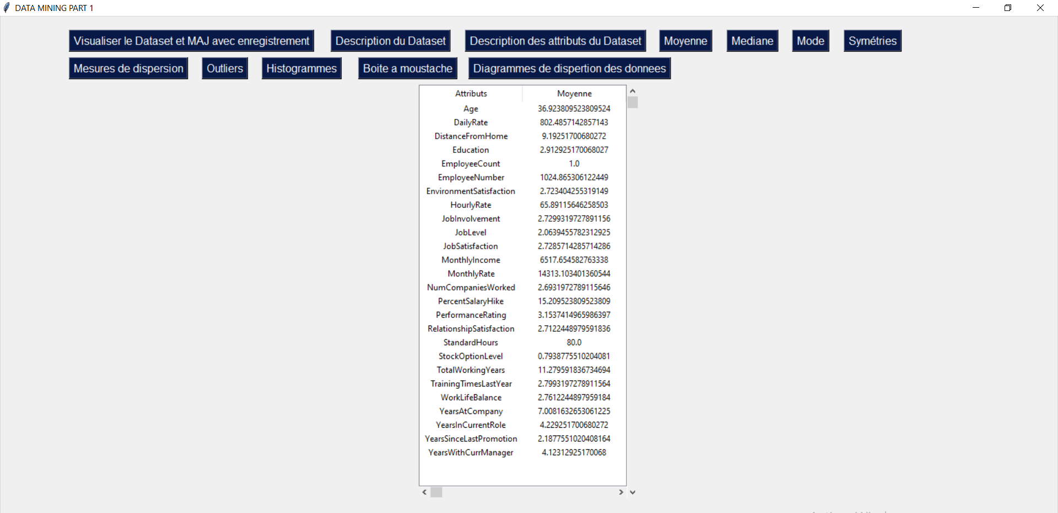

**Calcul de la médiane :**

La médiane est la valeur qui se trouve au milieu d’un tableau ordonné de données numériques.

Pour son calcul on implémenter un fonction mediane(), qui utilise la fonction tri() pour pourvoir trier les données.

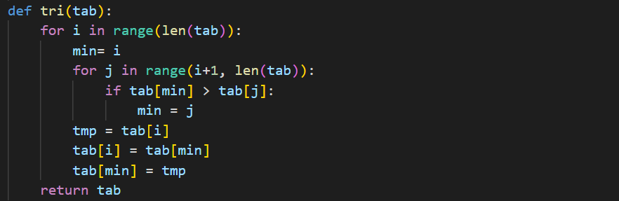

La fonction tri() retourne la version triée de la liste passé en entrée, elle utilise l’algorithme de tri par sélection.

La fonction mediane() parcourt les listes ‘l’ et ‘attributs’ afin de créer des listes pour chaque attributs ayant des valeurs numériques, chaque liste est ensuite passé comme argument à la fonction tri() afin d’obtenir une liste de données triées.

Enfin, pour chaque liste triée calcul la médiane comme suit :

Si la taille de la liste est paire : on prend l’élément (N+1)/2

Si la taille de la liste est impaire : on somme les éléments (N/2) et son suivant est on divise le résultat par deux.

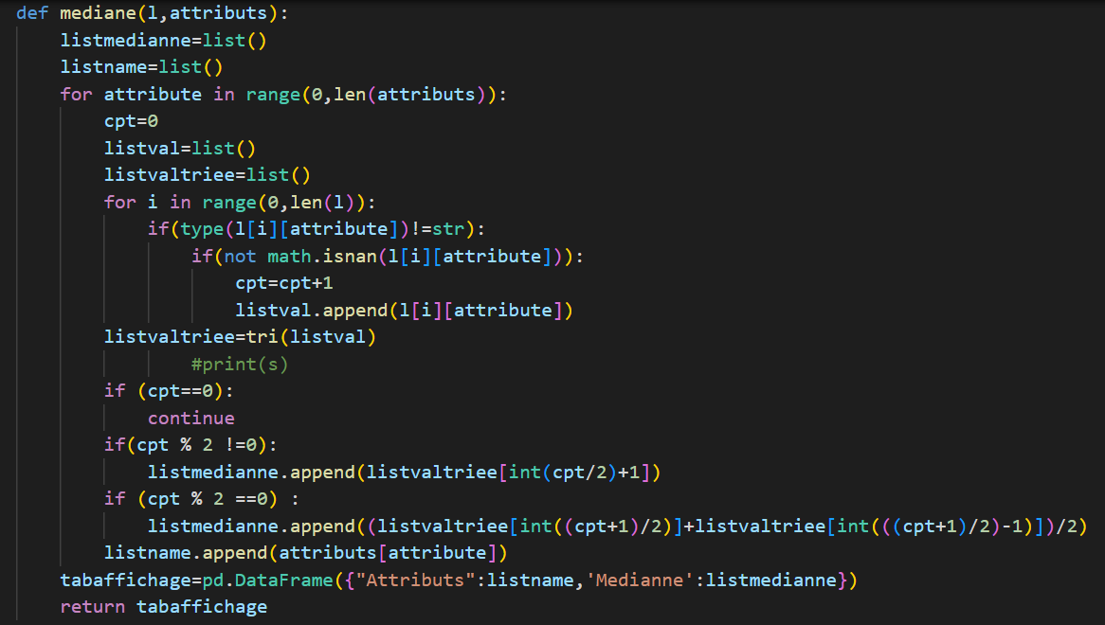

Le résultat est sous la forme de data frame qui contient la liste des attributs et leurs médianes.

-Affichage sur Jupyter Notebook :

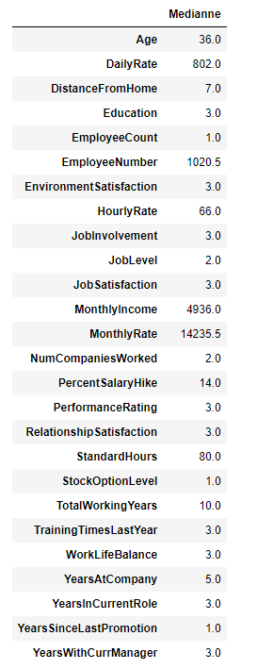

-Affichage du résultat sur l’interface :

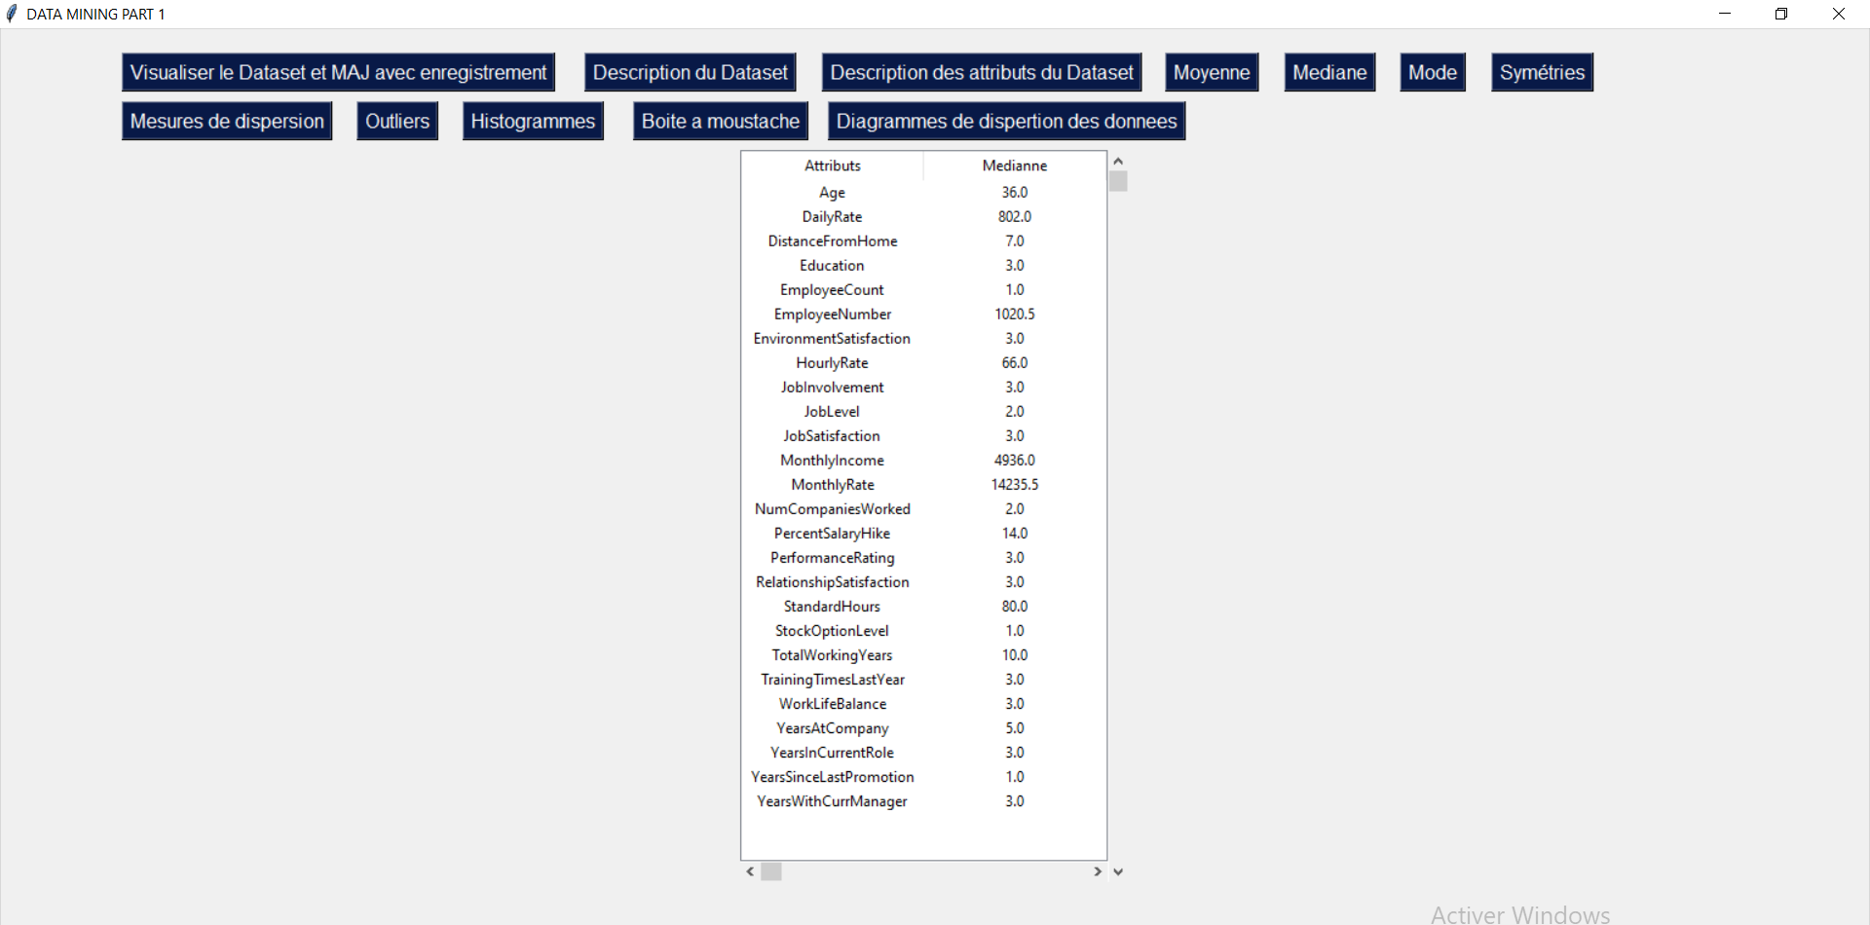

**Calcul du mode :**

Le mode dans une liste est la valeur qui apparait le plus souvent dans cette dernière.

Dans cette fonction on a compter le nombre d’occurrence de chaque valeur de chaque attribut , qu’on a ensuite mis dans une autre liste qu’on a parcouru jusqu’à trouver le max de la liste on récupère son indice pour trouver la position du mode ainsi on pourra récupérer le mode de chaque attribut .

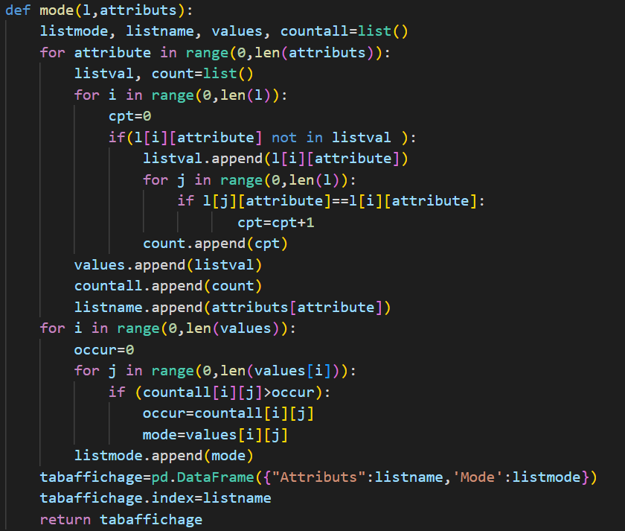

Cette fonction retourne un data frame qui contient la liste des attributs accompagné de la liste de leurs modes.

-Affichage sur Jupyter Notebook :

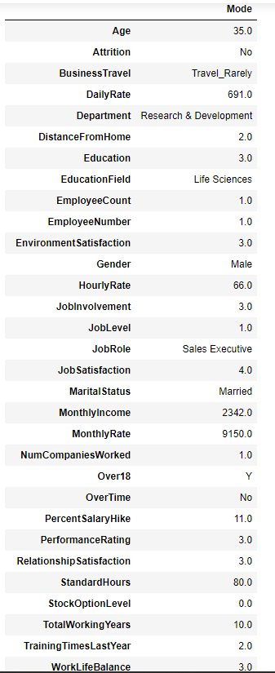

-Affichage sur l’interface graphique :

En appuyant sur le bouton Mode l’interface ci-dessous sera afficher :

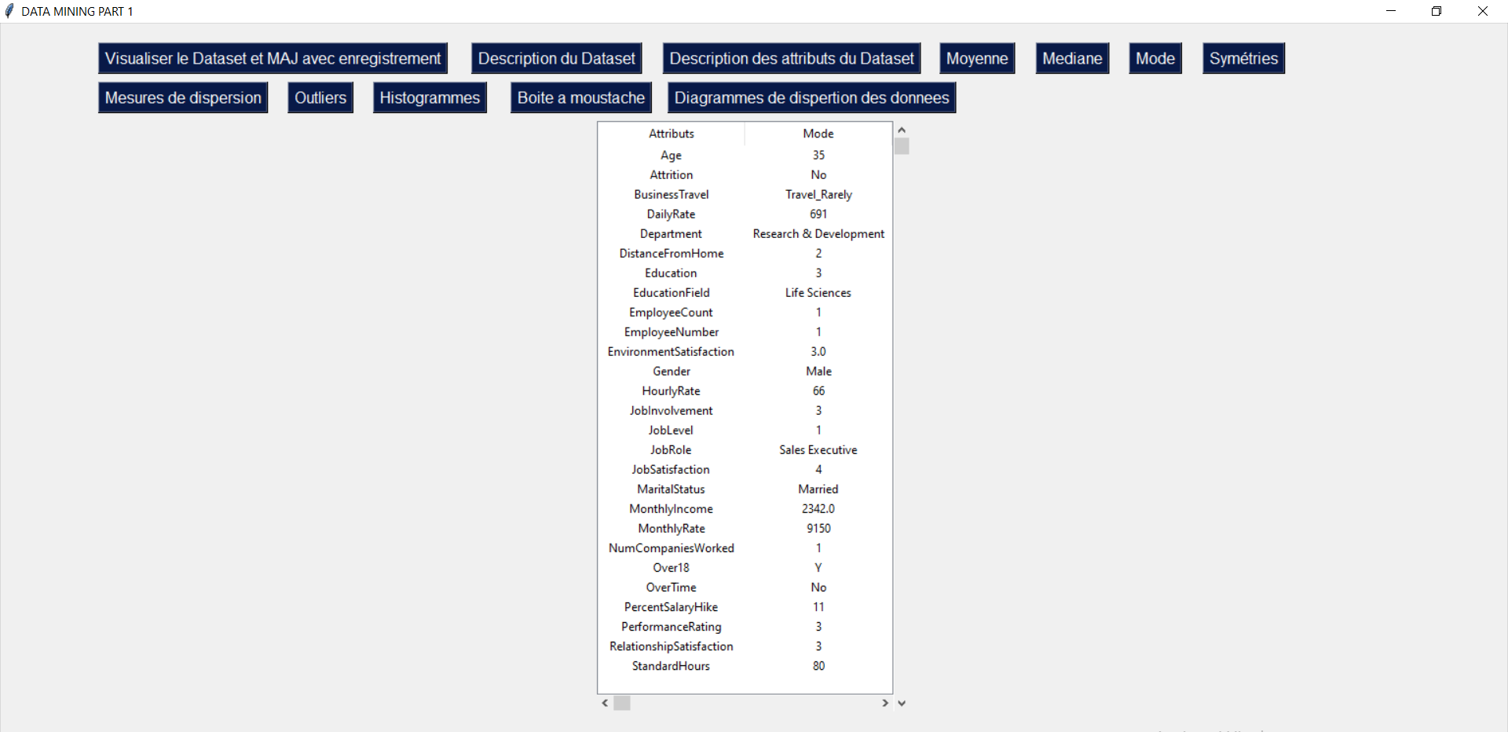

**Déduction des symétries :**

Pour les symétries des attributs, ceci va dépendre des mesures de tendances centrales calculés précédemment, leur déduction suit les règles suivantes :

- Si la moyenne = la médiane = le mode alors les données sont symétriques.

- Si la moyenne > la médiane > le mode alors les données sont asymétriques à droite.

- Si la moyenne < la médiane < le mode alors les données sont asymétriques à gauche.

- Sinon les données sont asymétriques.

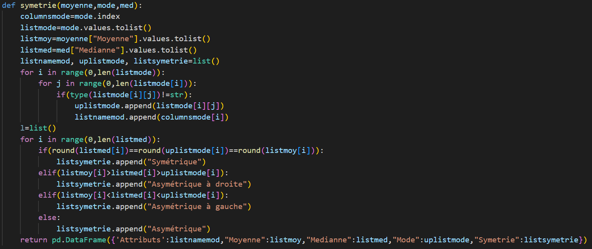

On a implémenté la fonction symetrie() qui a en entrée les mesures de tendance centrale, qui applique le traitement vu ci-dessus sur tous les attributs et qui retourne un data frame avec la liste, des attributs, leurs moyennes, leurs médianes, leurs modes et si les données sont symétriques ou non.

-Affichage sur Jupyter Notebook :

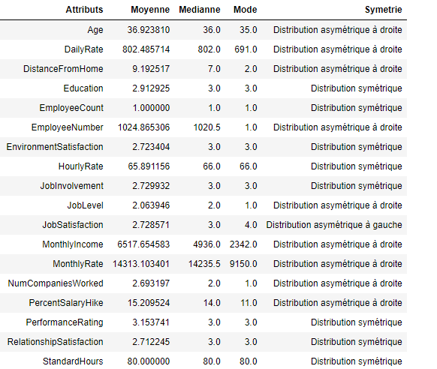

-Affichage sur l’interface graphique :

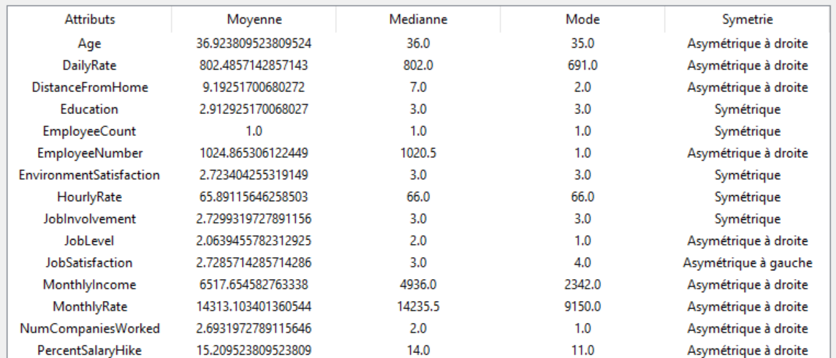

**ii. Calculer les mesures de dispersion et en déduire les données aberrantes (outliers).**

Mesures de dispersion :

Les mesures de dispersion sont les 5 quartiles qui mesurent la variabilité et l’étalement des données numériques, avant de les calculer on doit trier nos données avec la fonction tri(), et leurs calcul se fait comme suit :

- q0 : le minimum de la liste triée

- q1 : la (N/4) ième valeur de la liste triée

- q2 : la valeur au milieu de la liste (médiane)

- q3 : la (3*N/4) ième valeur de la liste triée

- q4 : le maximum de la liste triée

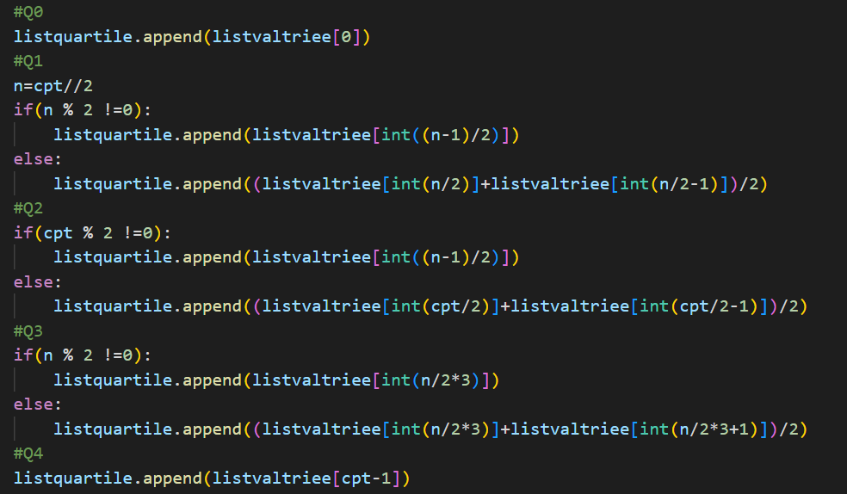

On a également calculé 3 autres mesures qui sont :

- IQR = q3 – q1

- Etendu = q4 – q0

- Midrange = (q4+q0)/2

La fonction mesdisp() est chargé de faire ces calcul pour tout les attribut et elle retourne un data frame avec la liste des attribut et toutes leurs mesures respectivement.

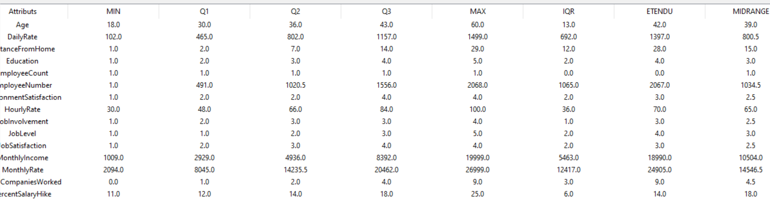

Outliers :

Outliers est un terme anglais qui signifie les données aberrantes. Ce sont les données qui sortent du lot de données, qui sont soit trop grandes ou bien trop petite par rapport aux restes des données

- Les outliers en bas sont les valeurs i telle que i < q1 – (1,5*IQR)

- Les outliers en haut sont les valeurs i telle que i > q3 + (1,5*IQR)

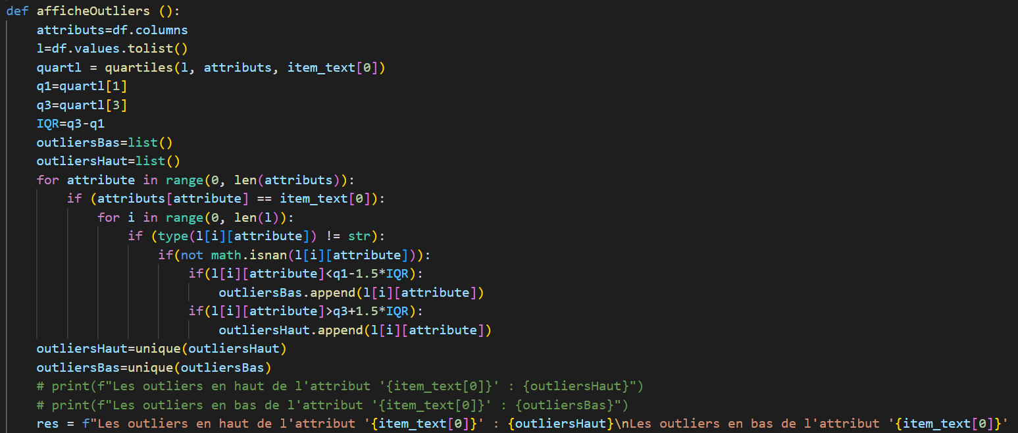

La fonction afficheOutliers() permet de calculer les outliers en bas et en haut pour l’attribut que l’utilisateur sélectionne dans l’interface graphique.

-Affichage du resultat sur l’interface graphique :

En cliquant sur le Bouton Outliers l’interface ci-dessous apparaitera :

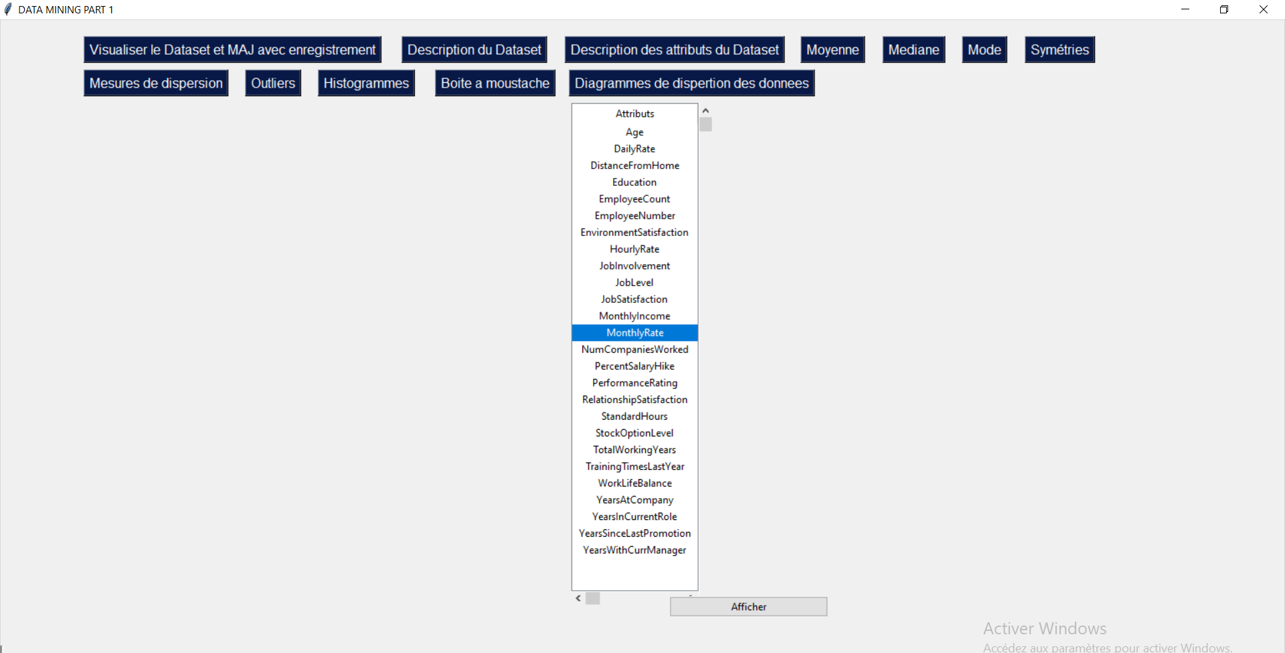

On doit selectionner l’attribut puis appuyer sur Afficher pour avoir le resultat ci-dessous :

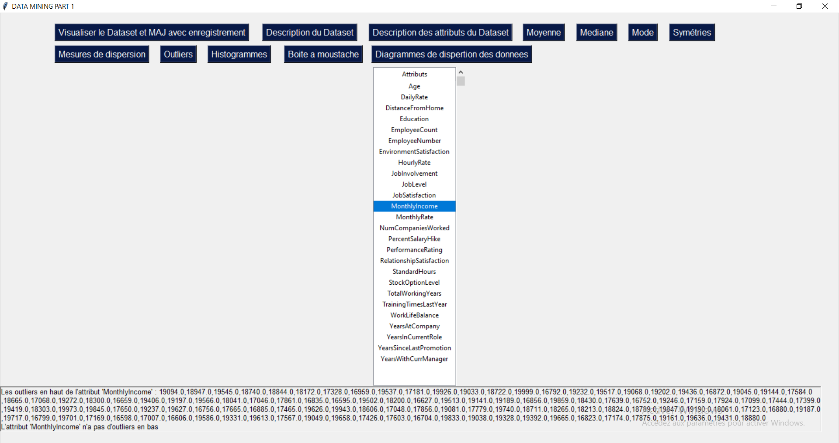

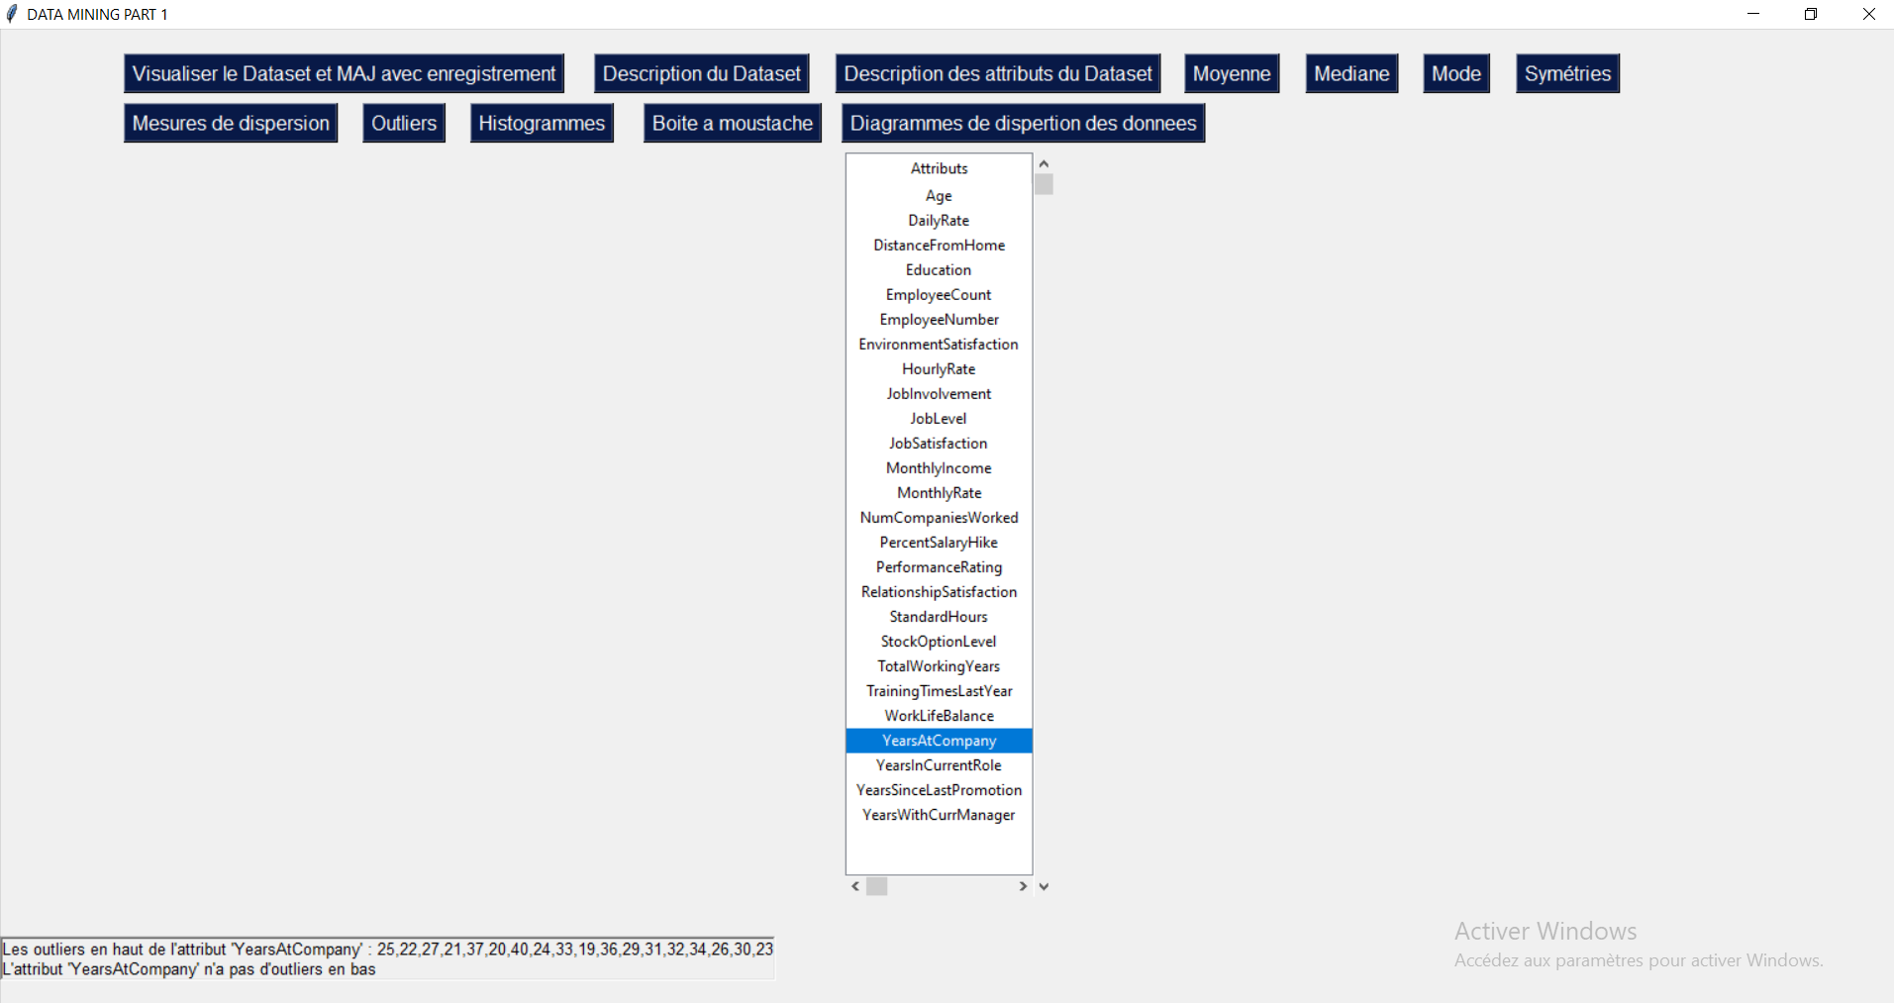

**iii. Construire une boîte à moustache et afficher les données aberrantes.**

Une boite à moustache un graphe en statistique qui est de la forme suivante :

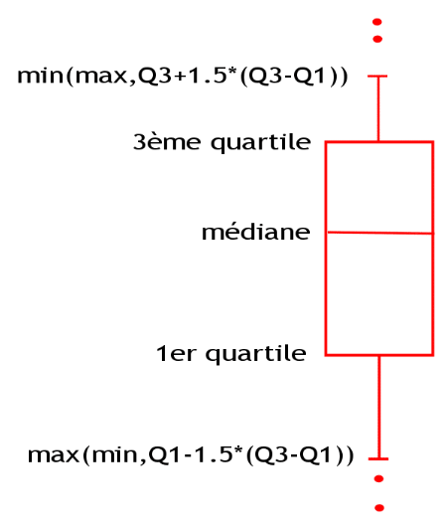

Le rectangle est délimité par le premier et le deuxième quartile (q1 et q3), la ligne au milieu représente la médiane (ou bien q2), la limite en haut est représenter par la valeur max des données ou bien par la valeur M=q3+1.5*(IQR) dans le cas ou elle est plus petite que le max, dans ce cas toutes les valeurs plus grandes que M sont considérer comme des données aberrantes. Et la limite en bas est déterminer par le plut petite valeur de l’ensemble des données ou bien par la valeur m=q1-1.5*(q3-q1) et dans ce cas toutes les valeurs inferieure à m sont considérés comme des données aberrantes.

Pour l’implémentation des boites à moustache dans notre projet, nous avons utilisé le module pyplot de la bibliothèque matplotlib. La méthode boxplot() permet de créer une boite à moustache à partir de la liste de valeurs passé en paramètre.

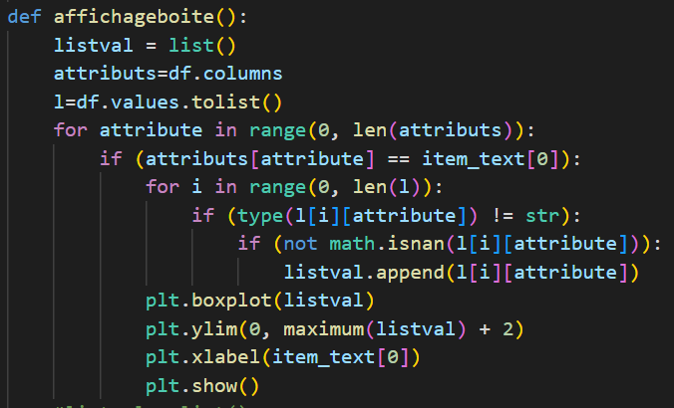

Dans l’interface graphique l’utilisateur a la possibilité de choisir l’attribut qu’il désire afin d’afficher le graphe associé.

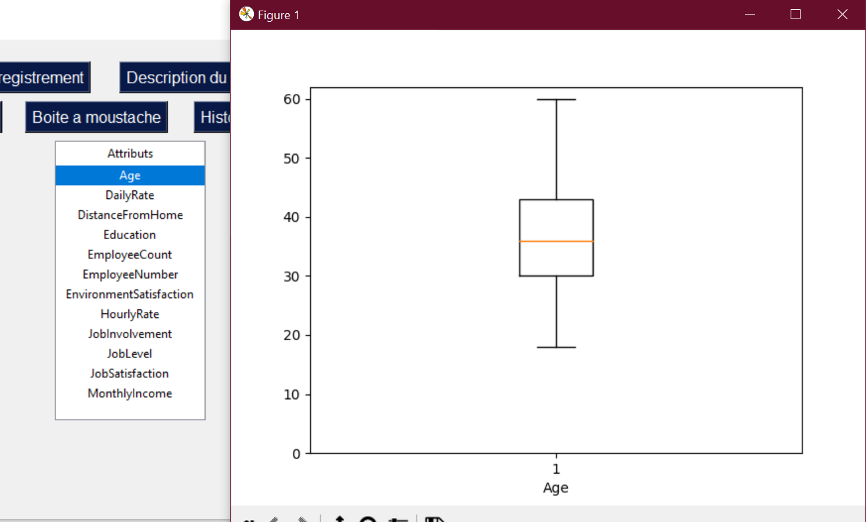

Etude de quelques cas :

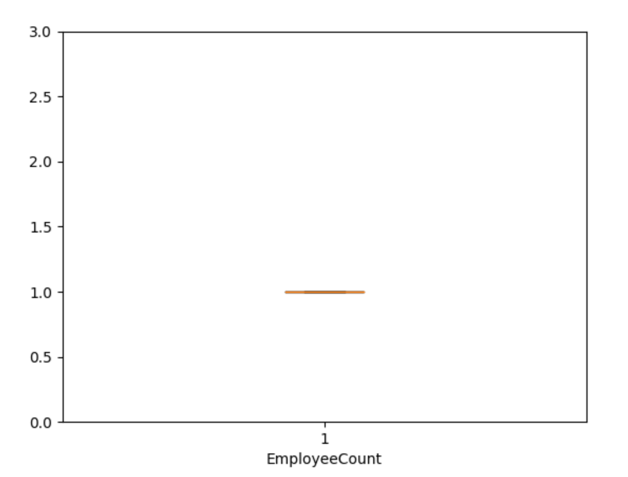

Dans la boite a moustache de l’attribut EmployeeCount on remarque qu’il n’y a pas de rectangle visible, ceci est due au fait qu’il n’existe qu’une seule valeur à cet attribut dans notre dataset qui est 1.

Exemple de l’attribut MonthlyIncome qui a de nombreux outliers en haut qu’on peut voir dans sa boite a moustache ci-dessous :

on peut egalement extraire a partir de cette boite a moustache le min , max , medianne ,l’etendu (max-min) ,q1,q3, l’ecart intercartile .

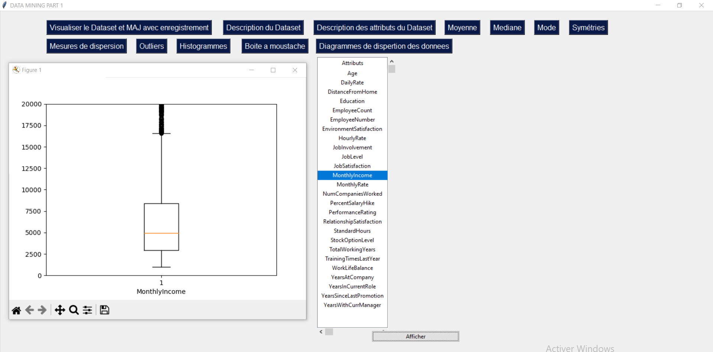

On peut confirmer les résultats obtenu précédemment pour cette attributs :

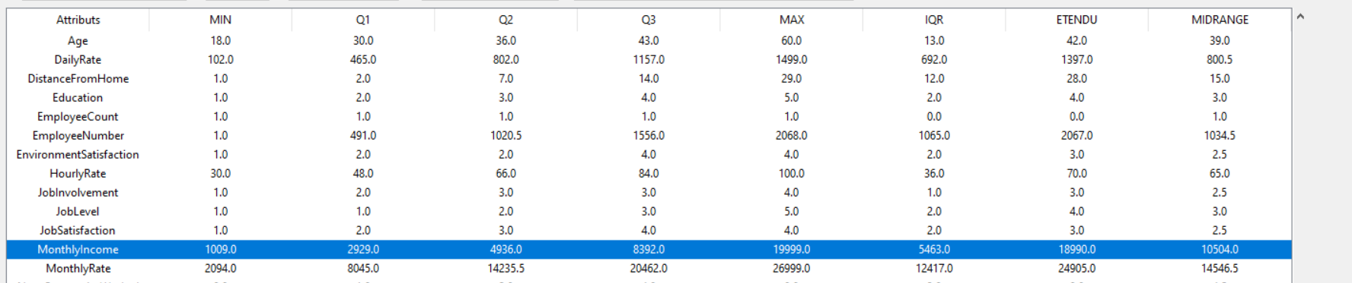

Exemple de l’attribut NumCompaniesWorked qui a un seul outliers en Haut qui est 9:

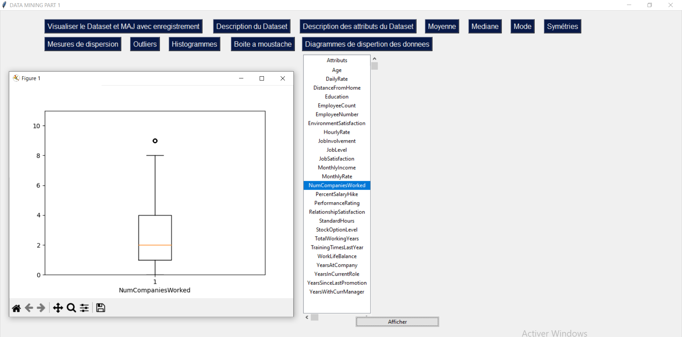

Confirmation de l’attribut NumCompaniesWorked :

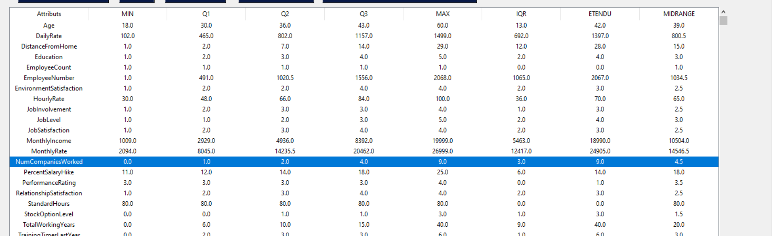

Exemple de PerformanceRating qui a toutes les valeurs a 3 et un seul outliers de valeur 4 , q1=q2(medianne)=q3 .

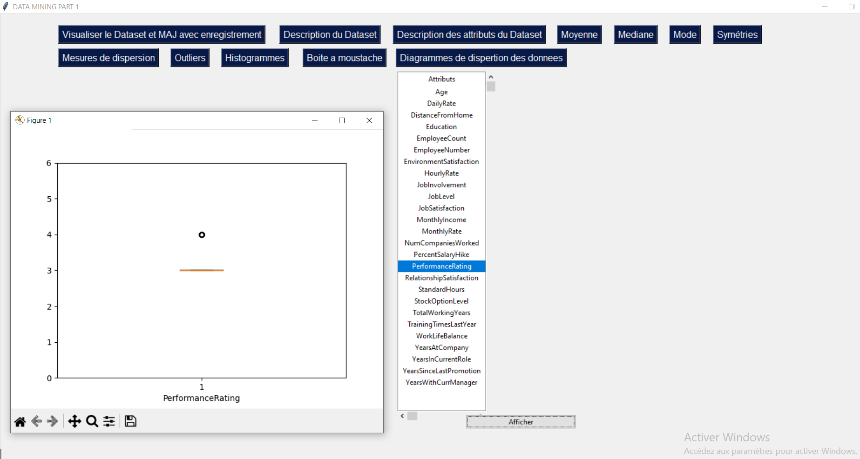

Confirmation de l’attribut PerformanceRating (extraction des mesures de dispertions)

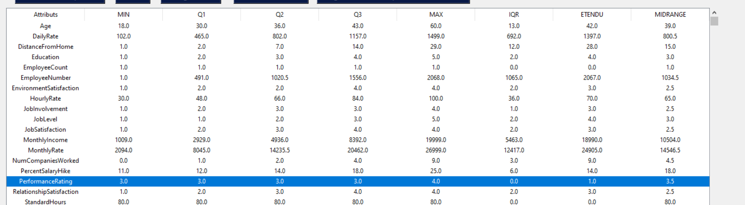

**iv. Construire un histogramme et visualiser la distribution des données.**

Un histogramme est une représentation graphique qui montre la distribution d’une variable continue ou discrète. Dans notre cas on l’utilise pour voir la répartition des données du dataset pour chacun des attributs.

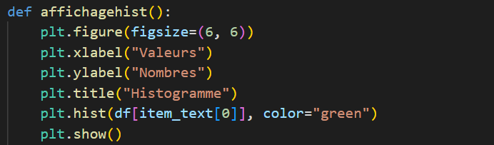

On a implémenter une fonction affichagehist() qui permet, grâce à la méthode hist() du module plot de créer un histogramme pour l’attribut que l’utilisateur sélectionne à partir de l’interface graphique et qui est stocké dans la variable item_text[0].

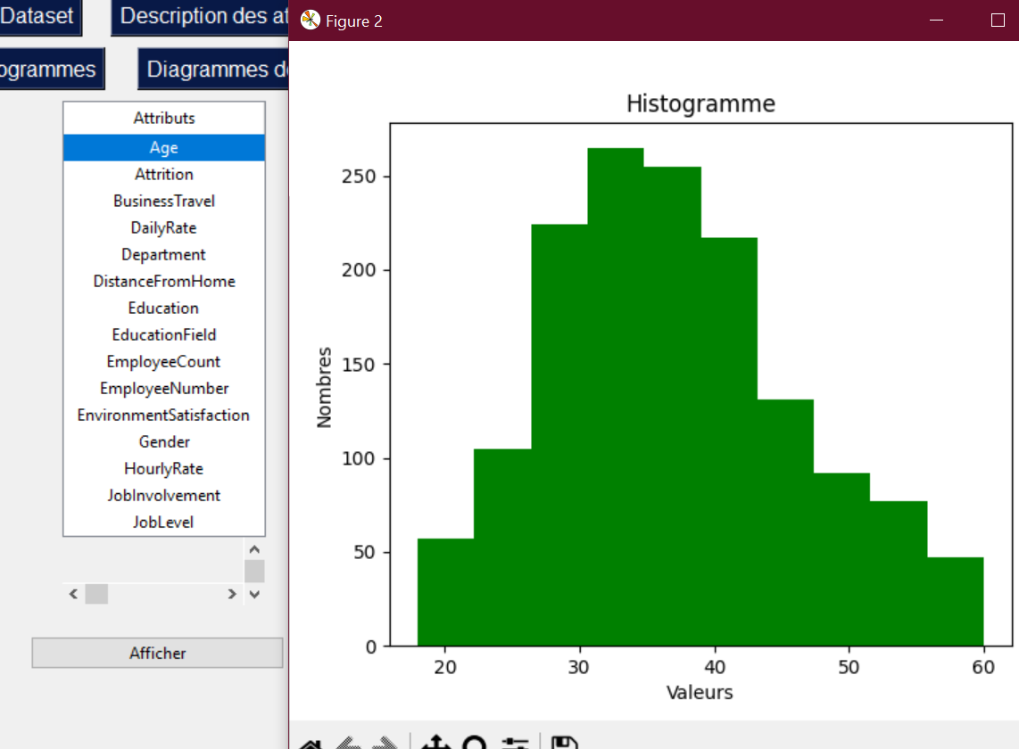

Dance ce cas on observe pour chaque valeur d’âge le nombre d’employés on remarque qu’un grand nombre d’employés (la majorités ) leurs âges se situe entre 30 et 40ans .

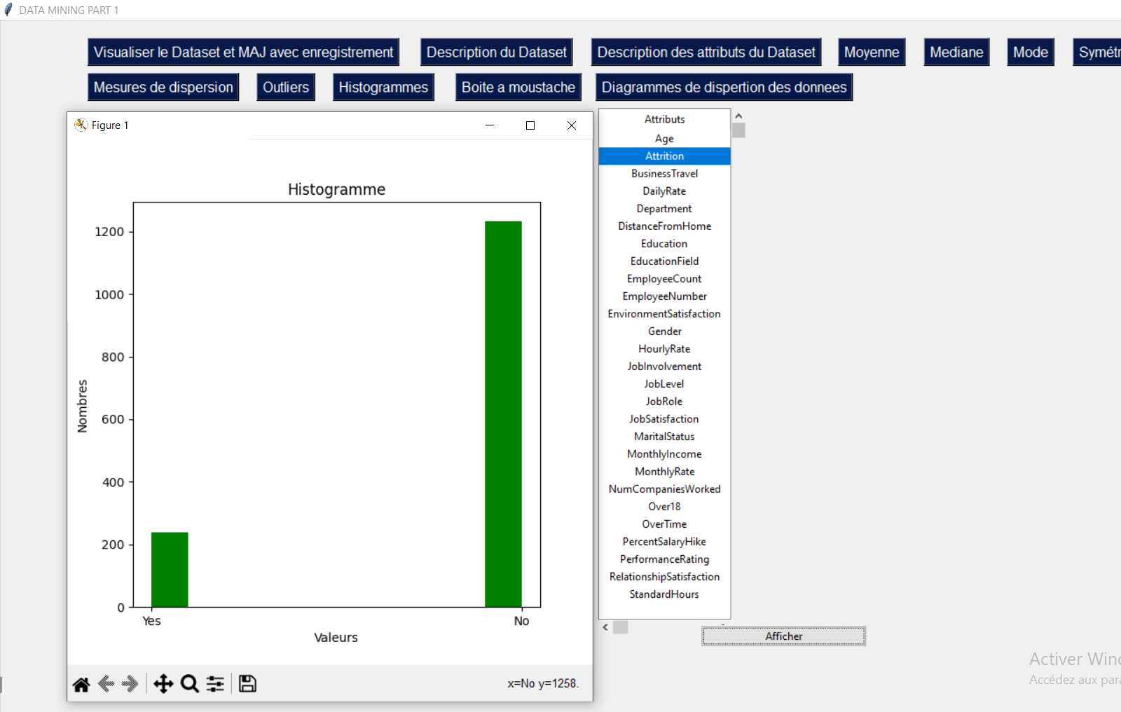

Pour l’attribut Attrition on remarque que plus de 1200 ont l’attrition =NO .

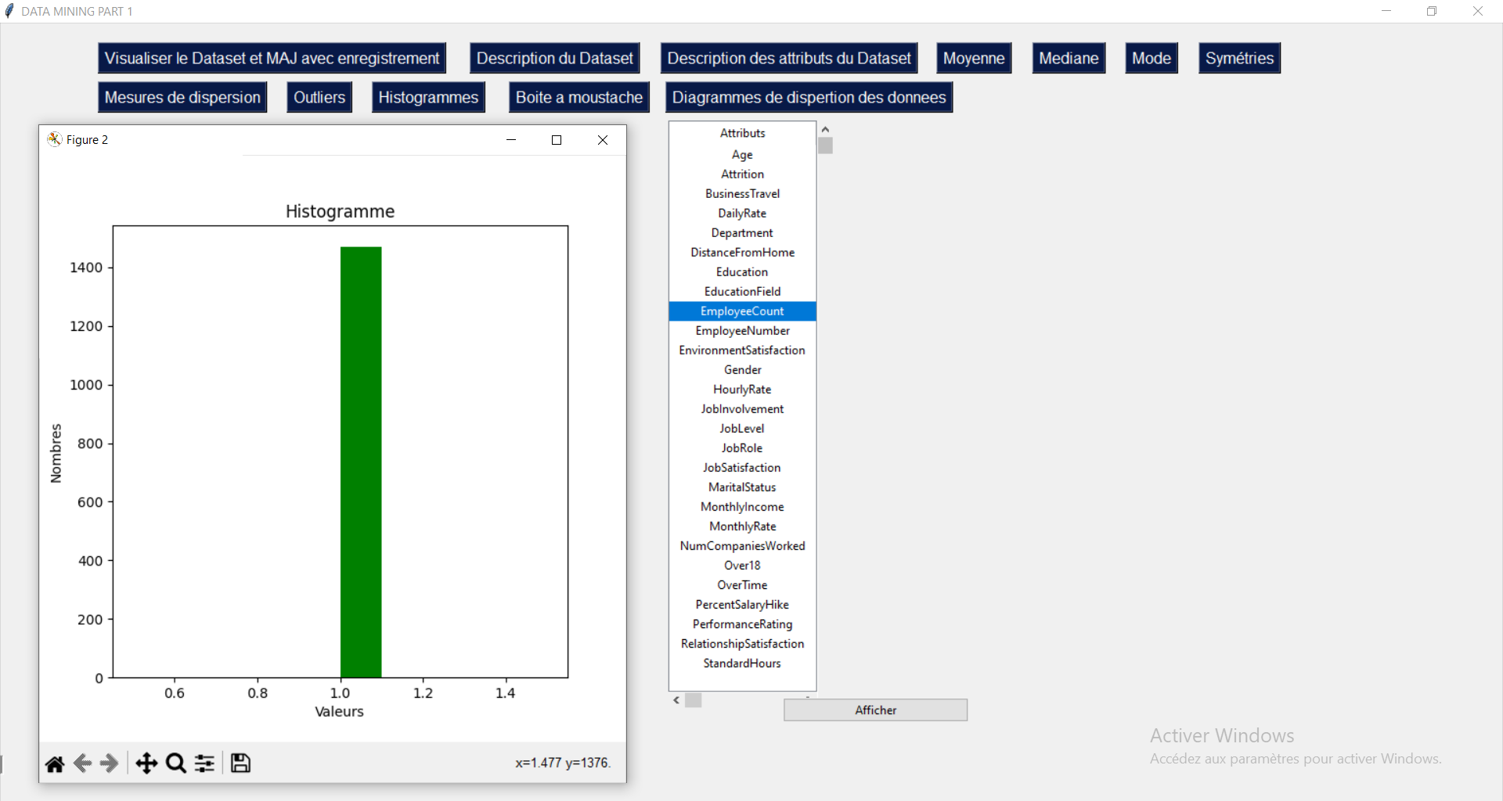

Pour l’attribut EmployeCount on remarque que l’ensemble des employés ont cette valeur = 1 .

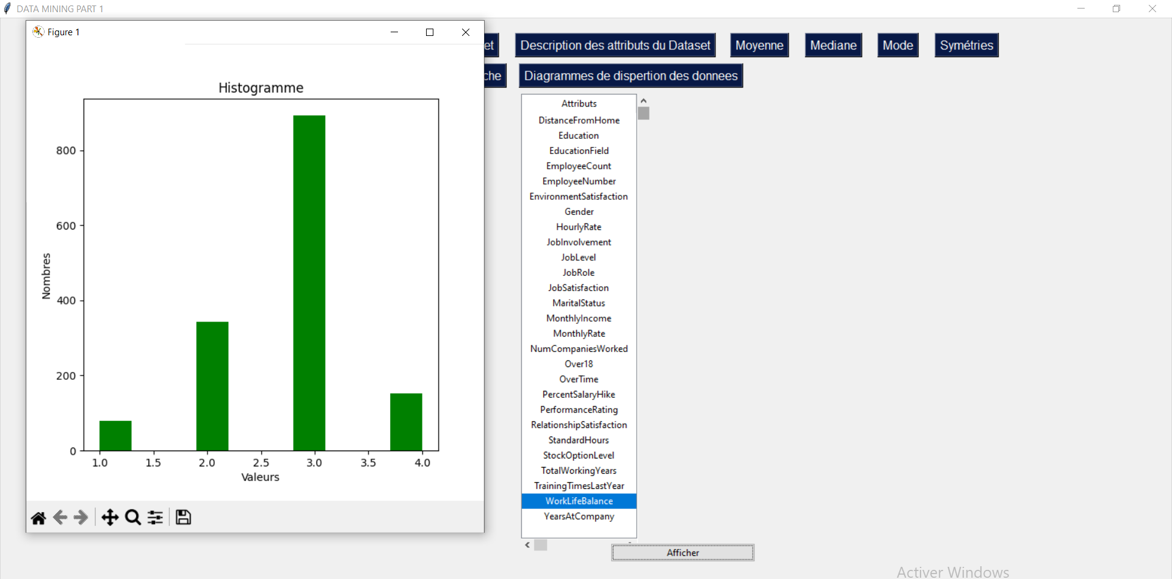

Pour l’attribut WorkLifeBalance on remarque que plus de 800 employes ont cette attribut = 3 , puis viens après la valeur 2 qui a plus de 300 on peut également voir l’effectif d’employes pour les valeurs 1 et 4 qui sont minoritaires.

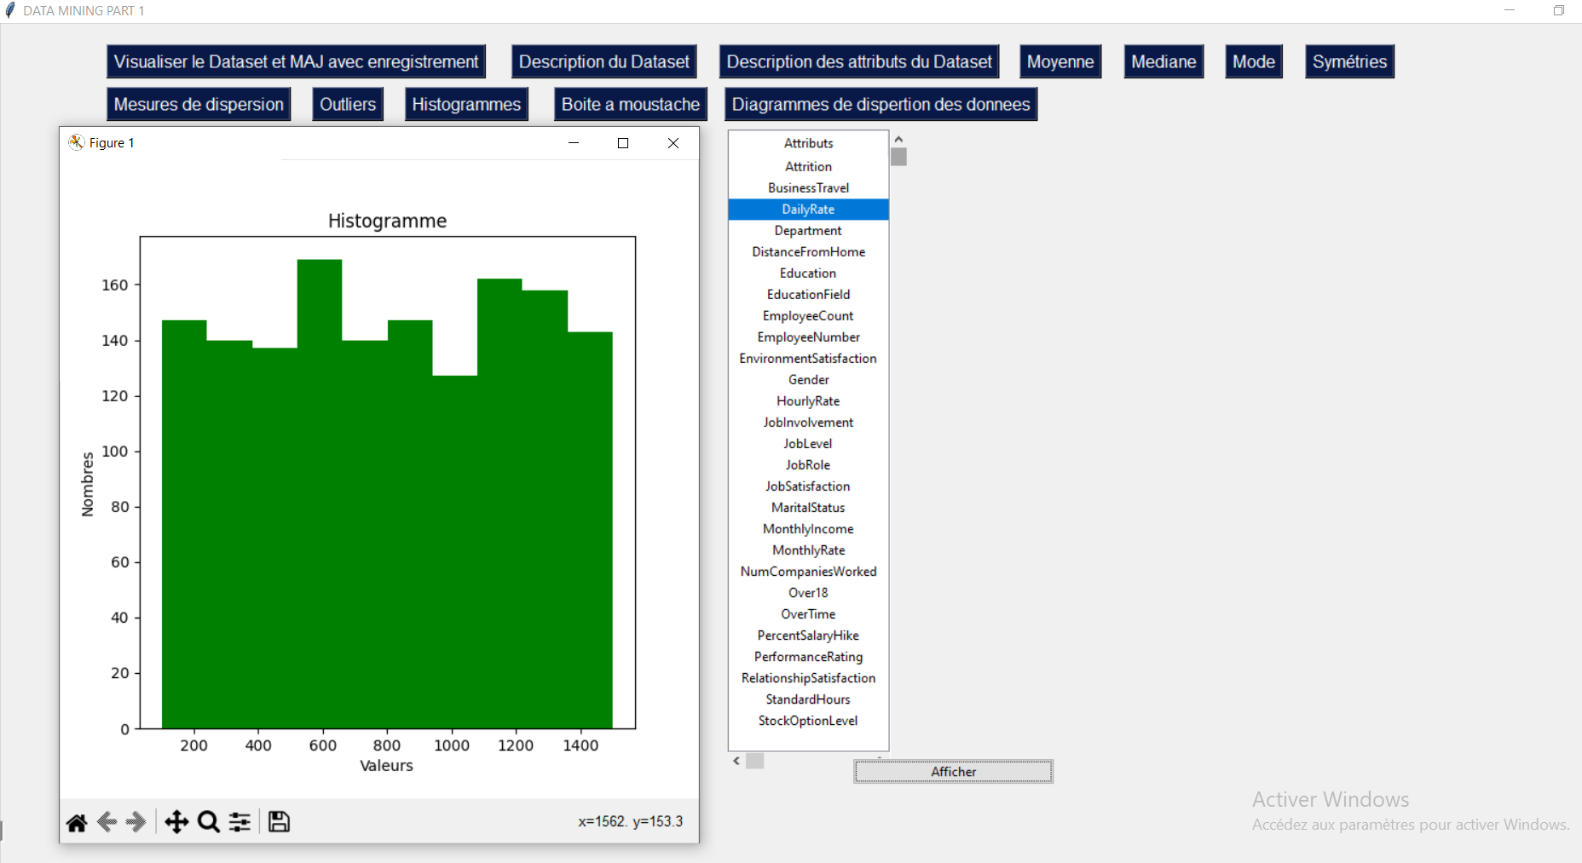

Pour l’attribut DailyRate on peut remarquer que entre les effectifs pour chaque intervalle de valeurs il n’y a pas d’ecart considérable ( distribution presque egale ) .

**b. Construire et afficher des diagrammes de dispersion des données et en déduire les corrélations entre les attributs.**

Un diagramme de dispersion de donnés est un graphe qui montre l’évolution d’un attribut par rapport à un autre, il permet donc de voir s’il existe des corrélations entre les attributs du dataset.

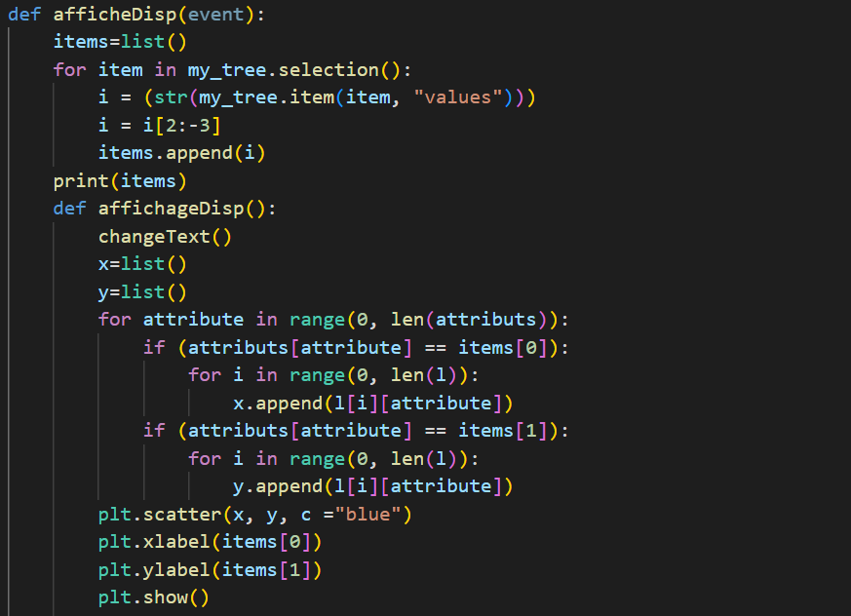

La fonction affichDisp() permet de récupérer des 2 attributs sélectionner par l’utilisateur à partir de l’interface graphique, et elle crée deux listes x et y qui contiennent respectivement les valeurs des deux attributs sélectionnés. Ces deux listes sont envoyer comme paramètre à la méthode scatter() du module plot, qui, elle s’occupe de créer le graphique de dispersion et on l’affiche à l’écran grâce à la méthode show().

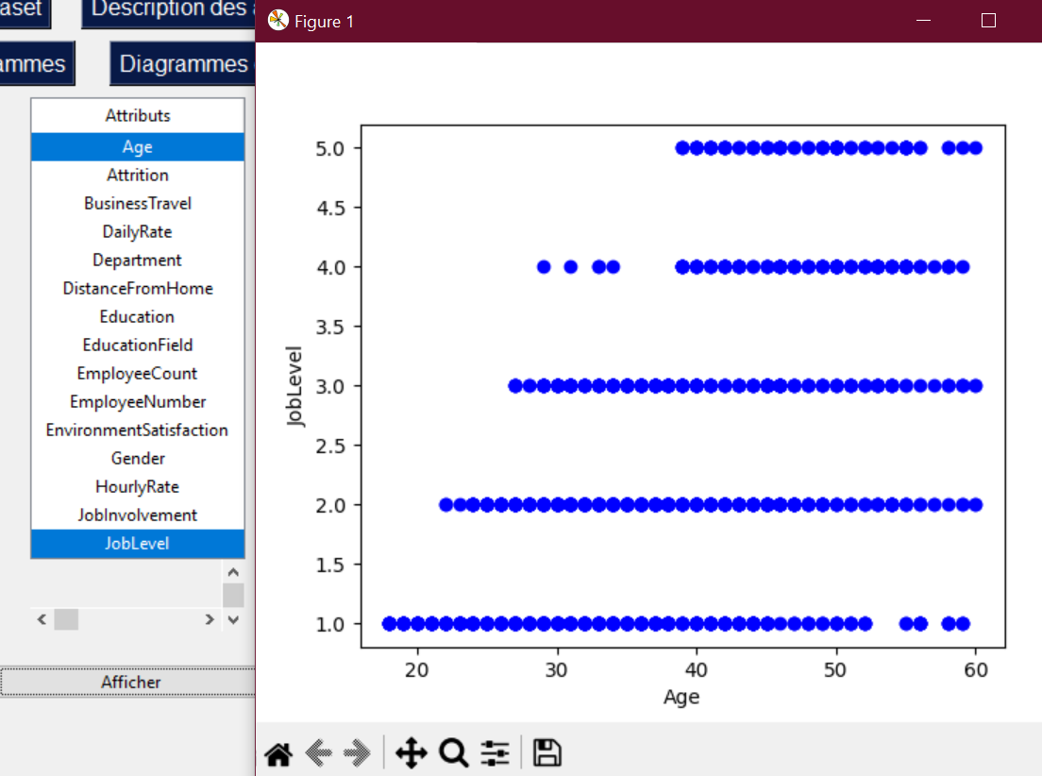

Pour les 2 attributs sélectionner Age et JobLevel on remarque que les 2 attributs sont faiblement corrélés .

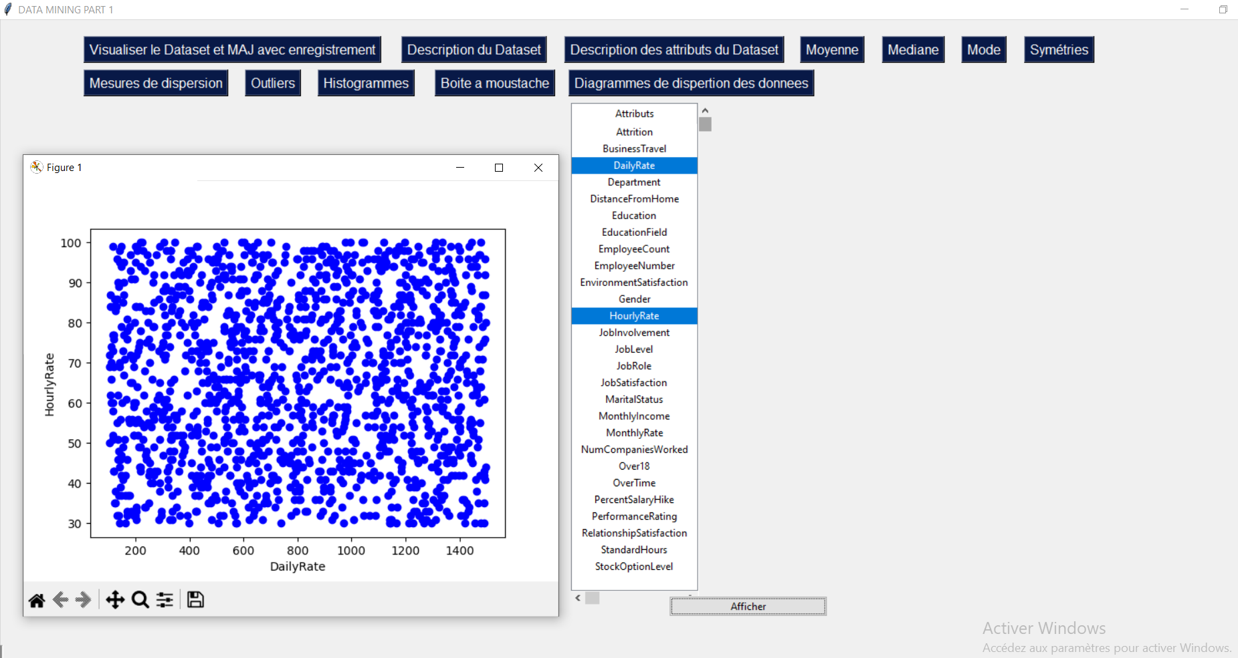

On peut remarquer ici qu’il n y a pas de corrélation entre les 2 attributs HourlyRate et DailyRate (impossible de tracer une droite qui rassemble l’ensemble de données) , Les données sont grandement dispersées .

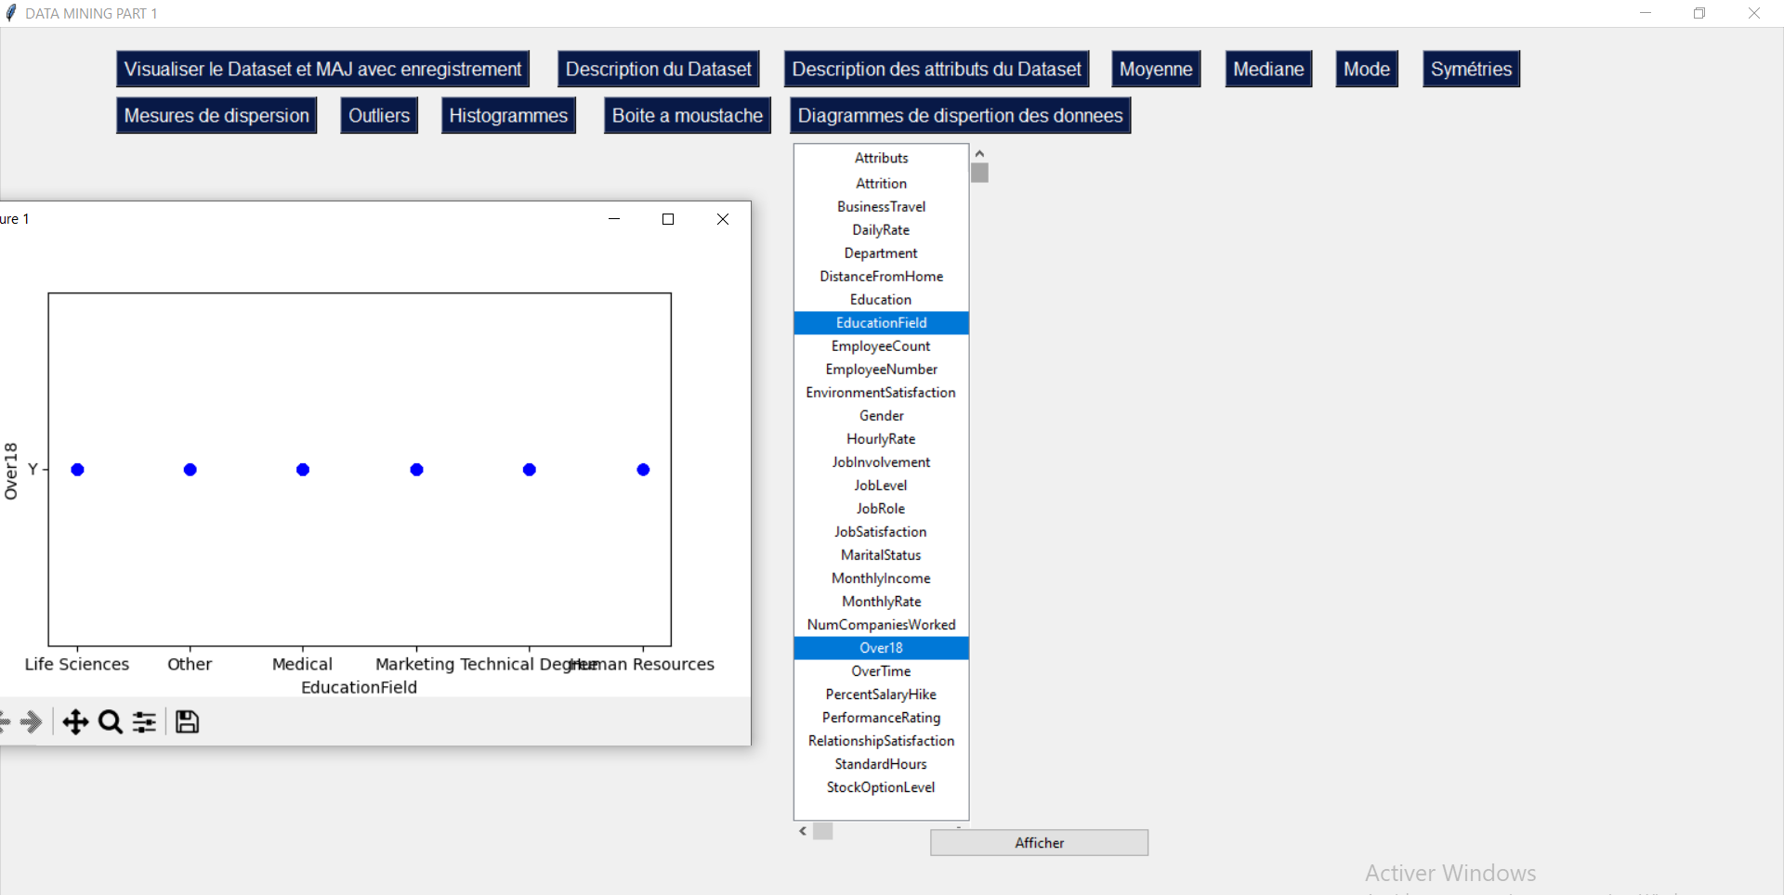

Entre les 2 attributs over12 et EducationField il y a une absence de liaison. La valeur EducationField (X) ne donne indication sur la valeur de over18 (Y) , et inversement. L'autre situation caractéristique est que X (ou Y ) est constant quelle que soit la valeur de la seconde variable.

**Exemple de 2 attributs corrélé :**

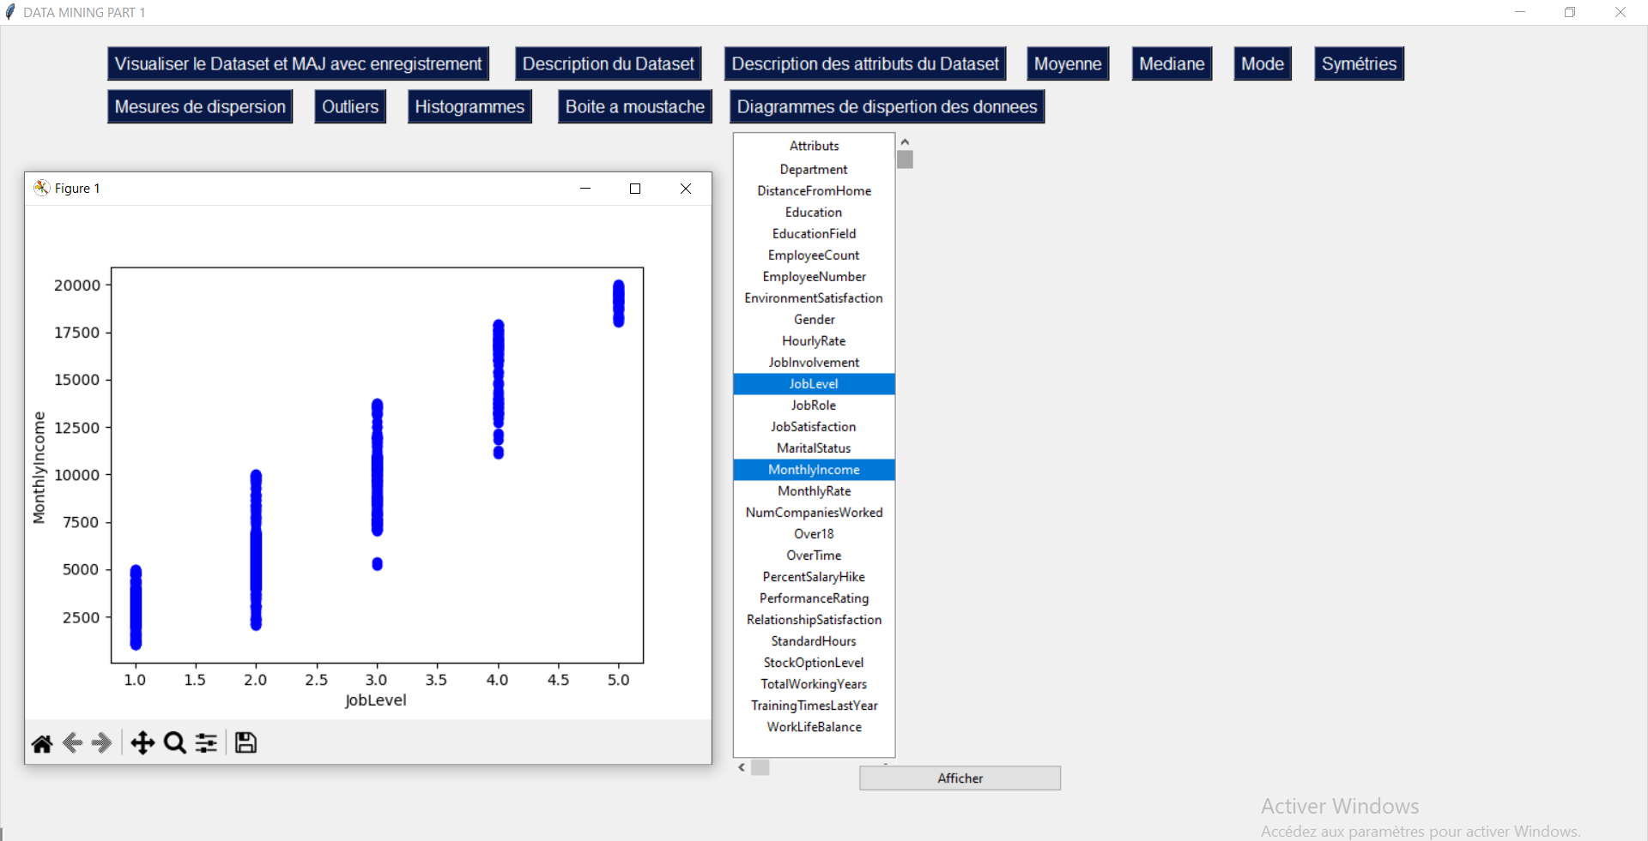

On remarque que les 2 attributs JobLevel et MonthlyIncome sont fortement corrélé( il y a une forte liaison entre ces 2 attributs ) (on peut facilement tracer une droite qui rassemble une grande partie de nos données ) .On a afficher le coefficient de corrélation ci-dessous pour confirmer la correlation de ces 2 attributs.

